Cadastrar Habilitação de Cursos de Graduação
Sistema | SIGAA
Módulo | Graduação
Usuários | Perfil específico DRCA e/ou PREG
Perfil | Administrador DRCA e/ou PREG
Última Atualização | 18/02/2020
Habilitação é uma especificação de conteúdo associada a uma determinada modalidade de um curso de graduação, composta de um conjunto de componentes curriculares obrigatórios e optativos, sendo obrigatório seu registro no histórico escolar e diploma do aluno. Não há limite para a quantidade de habilitações associadas a uma modalidade de curso de graduação, podendo haver modalidade sem nenhuma habilitação associada.
Para Cadastrar Habilitação de Cursos de Graduação, entre no SIGAA -> Módulos -> Graduação -> Escolaridade -> Habilitação -> Cadastrar.
O sistema exibirá a tela para o Cadastro de Habilitação.
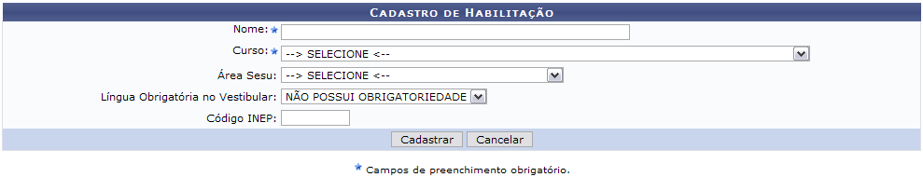Figura 1: Cadastro de Habilitação.png
Deve-se informar na tela o seguinte conteúdo:
- Nome: Nome da habilitação;
- Curso: Nome do curso de graduação;
- Área Sesu: Área da Secretaria de Educação Superior padronizada para o curso;
- Língua Obrigatória no Vestibular: São dadas as seguintes opções atualmente:
  - Não Possui Obrigatoriedade;
  - Inglês;
  - Francês;
  - Espanhol;
- Código INEP: Código gerado pelo Instituto Nacional de Estudos e Pesquisas Educacionais que reconhece o curso oferecido.
Optando por Cancelar, surgirá uma caixa de diálogo referente à certeza da ação. Se estiver certo, clique em OK. Esta opção é válida para todas as telas que contenham esta ação.
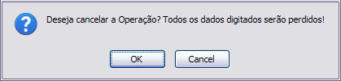Figura 2: Caixa de Diálogo.png
Dando prosseguimento ao cadastro, exemplificaremos com os seguintes dados:
- Nome: Automação;
- Curso: Engenharia Elétrica/CT - Natal;
- Área Sesu: ENG - Engenharias;
- Língua Obrigatória no Vestibular: Inglês;
- Código INEP: 12340.
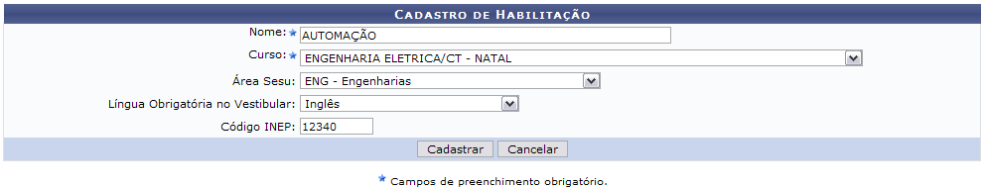Figura 3: Cadastro de Habilitação.png
Após inserir todos os dados, clique em Cadastrar.
Por fim, o sucesso da operação poderá ser visualizado:
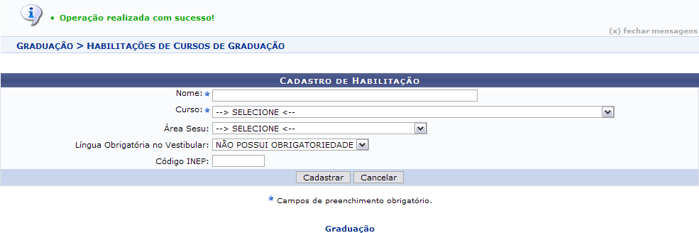Figura 4: Sucesso da Ação.png
Para retornar ao Menu Graduação, clique em .
Menu Graduação
Bom Trabalho!

Manuais Relacionados
- Buscar/Alterar Habilitações de Cursos de Graduação
<< Voltar - Manuais do SIGAA

